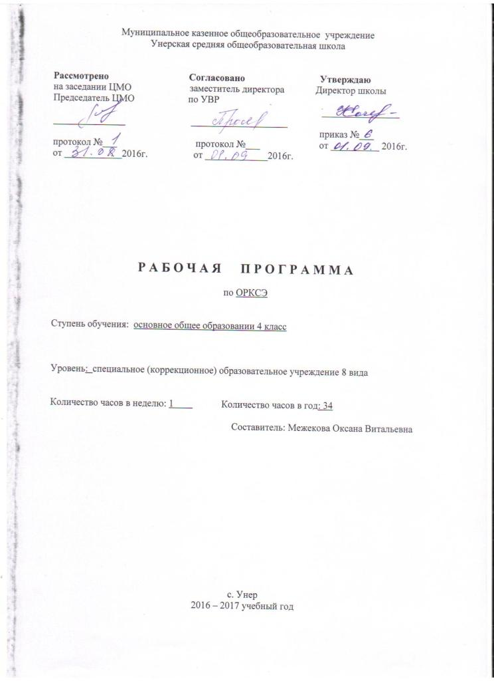

Пояснительная записка.

Рабочая программа по Основам православной культуры для 4 класса разработана на основе примерной Программы общеобразовательных учреждений, 4-5 классы «Основы религиозных культур и светской этики». Автор: Данилюк А.Я.

Цели изучения учебного курса:

- формирование у младшего подростка мотиваций к осознанному нравственному поведению, основанному на знании культурных и религиозных традиций многонационального народа России и уважении к ним, а также к диалогу с представителями других культур и мировоззрений;
- знакомство учащихся с содержанием учебного модуля «Основы православной культуры»;
- развитие представлений младшего подростка о значении норм морали, общечеловеческих ценностей в жизни людей;
- развитие способностей младших школьников к общению в полиэтнической, многоконфессиональной и поликультурной среде на основе взаимного уважения и диалога во имя общественного мира и согласия;
- обобщение знаний, представлений о духовной культуре и морали, полученных в начальной школе.

Рабочая программа рассчитана на 34 часа.
Количество часов в неделю – 1 час.

Контроль реализации программы:
- творческие работы, сочинения, проекты

Основное содержание модуля «Основы православной культуры»

Россия – наша Родина.
Введение в православную духовную традицию. Особенности восточного христианства. Культура и религия. Во что верят православные христиане. Добро и зло в православной традиции. Золотое правило нравственности. Любовь к ближнему. Отношение к труду. Долг и ответственность. Милосердие и сострадание. Православие в России. Православный храм и другие святыни. Символический язык православной культуры: христианское искусство (иконы, фрески, церковное пение, прикладное искусство), православный календарь. Праздники. Христианская семья и ее ценности.
Любовь и уважение к Отечеству. Патриотизм многонационального и многоконфессионального народа России.

Требования к уровню подготовки учащихся 4 класса за курс
«Основы православной культуры»
В результате изучения учебного курса «Основы православной культуры» учащиеся должны:
- знать нравственные основы мировых религиозных культур и светской этики;
- иметь представление о значении духовных ценностей и нравственных идеалов в жизни человека и общества,
- принимать моральные нормы, нравственные установки, национальные ценности;
- выделять, позитивно интерпретировать примеры нравственных поступков людей (известных людей, близких, родственников, сверстников и т.д.).
- уметь давать этическую оценку собственным поступкам, проявлять ответственное поведение".
- знать и принимать нравственно-этические ценности многонационального народа России и народов других стран
- иметь представление об основных духовных традициях многонационального народа России;
- понимать, высказывать суждения о значении духовных ценностей и нравственных идеалов в жизни человека и общества,
- толерантно относиться к этническому и конфессиональному разнообразию в окружающем обществе;
- выделять и уважительно интерпретировать примеры духовной деятельности, нравственных поступков людей (литературных героев, известных людей, близких, родственников, сверстников, «новостных героев» и т.д.)

Перечень учебно-методического обеспечения.

- Программы общеобразовательных учреждений. 4-5 классы «Основы религиозных культур и светской этики». Авт. Данилюк А.Я./М: изд. «Просвещение», 2010
- Основы религиозных культур и светской этики. Основы православной культуры. 4-5 классы: учебное пособие для общеобразовательных учреждений. А.В.Кураев./М.: «Просвещение», 2010
- Основы православной культуры. Учебное пособие для учреждений системы повышения квалификации/М. АПК и ППРО. Авторы: Йоффе А.Н., Мишина Е.А., Обернихина Г.А., Петрова Е.Н., Плотникова А.Ю., Яковлева С.Г./М.,2010
- Комплексный учебный курс. Основы религиозных культур и светской этики: учебно-методические материалы для системы повышения квалификации работников образования./Красноярск: КК ИПК и ППРО, 2010
- Основы религиозных культур и светской этики. Книга для учителя. 4-5 классы: справочные материалы для общеобразовательного учреждений/ Бгажноков Б.Х., Воскресенский О.В., Глоцер А.В. и др./ М.: «Просвещение», 2010

Календарно - тематическое планирование уроков

Плановых контрольных работ ____, зачетов, тестов ____, л.р. ____ и др.

№  пункта (§) | Кол-во часов | № урока | Наименование разделов и тем урока | Дата проведения |  | Виды деятельности учащихся | Материально-техническое обеспечение | Примечание
 |  |  |  | по плану | факти-ческий
 | 1 | 1. | Россия – наша Родина |  |  | Работа с учебником. Работа в тетради. Рисунки. Устные выступления. Составление интеллектуальной карты. Работа с компьютером по диску. Тесты, тренажеры. Работа с текстами, иллюстрациями. Составление плана к тексту. Составление вопросов к тексту по теме. Написание сочинений. Составление православного словаря. Экскурсии в храм. Подготовка презентаций. Защита презентаций. Исследовательские работы. | Учебник, тетрадь, школьные принадлежности. Компьютер, интерактивная доска, проектор. Диски, презентации, иллюстрации, иконы, дидактический материал.
 | 1 | 2. | Православная духовная традиция
 | 1 | 3. | Что такое христианство?
 | 1 | 4. | Особенности Восточного христианства
 | 1 | 5. | Культура и религия
 | 1 | 6. | Добро и зло в православной традиции
 | 1 | 7. | Православное учение о человеке
 | 1 | 8. | Золотое правило нравственности
 | 1 | 9. | Любовь к ближнему
 | 1 | 10. | Милосердие и сострадание
 | 1 | 11. | Отношение к труду
 | 1 | 12. | Долг и ответственность
 | 1 | 13. | Десять заповедий Бога
 | 1 | 14. | Заповеди блаженств
 | 1 | 15. | Христос и Его крест
 | 1 | 16. | Пасха
 | 1 | 17. | Православие в России
 | 1 | 18. | Православный храм
 | 1 | 19. | Таинства Православной церкви
 | 1 | 20. | Древнейшие чудотворные иконы
 | 1 | 21. | Молитва
 | 1 | 22. | Православные монастыри
 | 1 | 23. | Отношение христианина к природе
 | 1 | 24. | Символический язык православной культуры: храм, крест
 | 1 | 25. | Христианское искусство. Икона, фреска, картина
 | 1 | 26. | Колокольные звоны и церковное пение
 | 1 | 27. | Прикладное искусство
 | 1 | 28. | Православные праздники
 | 1 | 29. | Православный календарь
 | 1 | 30. | Христианская семья и ее ценности
 | 1 | 31 | Защита Отечества
 | 1 | 32 | Любовь и уважение к Отечеству
 | 1 | 33 | Защита творческих работ
 | 1 | 34 | Защита творческих работ

